TEMA 10: LEISURE ACTIVITIES: ACTIVIDADES DE OCIO O TIEMPO LIBRE.
VOCABULARY:
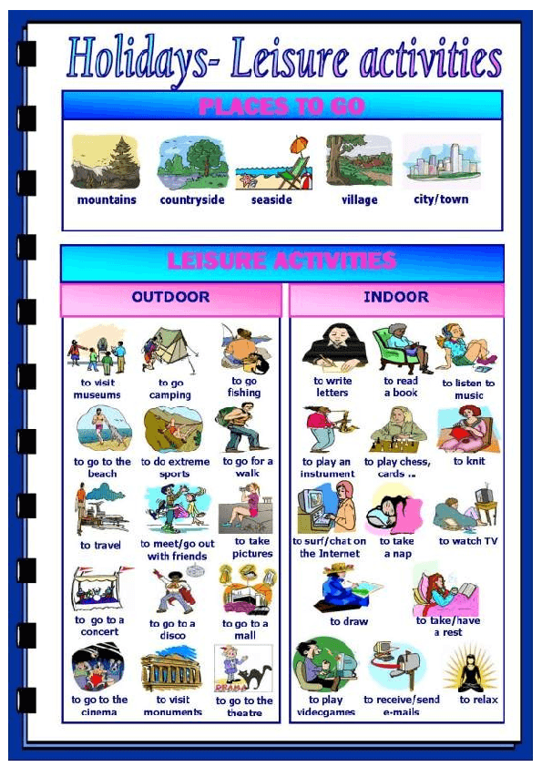

- COPIAR EL VOCABULARIO.
- COMPLETA LAS ORACIONES CON LAS SIGUIENTES PALABRAS

WRITE POETRY- SURF ON THE INTERNET- SWIM- WATCH TV- LISTEN TO MUSIC- HOBBY- GO FOR A DRIVE- COFFEE SHOP- TAKE A NAP- HANG OUT

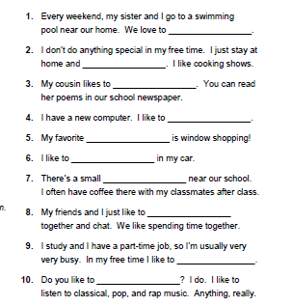
GLOSSARY:
SWIM: NADAR
HANG OUT: PASAR EL RATO
GO FOR A DRIVE: DAR UNA VUELTA EN AUTO.

